Strategia Naţională Pentru Sport
2020-2040
(proiect)

CUPRINS

- INTRODUCERE ................................................................................................................
- Analiza generală a sportului românesc ............................................................................
- Viziunea de dezvoltare (2020-2040) .................................................................................
- Obiectivele strategiei .....................................................................................................
  - Dezvoltarea sportului de masă în România (prioritate la nivel european)..........
  - Dezvoltarea sportului românesc de performanță ..............................................
  - Dezvoltarea infrastructurii sportive ...................................................................
- Surse de finațare pentru sportul românesc ....................................................................
- Implementare, monitorizare și evaluare ........................................................................
- Bibliografie selectivă .....................................................................................................
- Anexă – Analiza SWOT și STEEPLE

INTRODUCERE
Sportul are forța să schimbe lumea. Are puterea să inspire, are puterea să unească oamenii întrun mod în care puține altele o reușesc. Sportul le vorbește tinerilor pe limba lor. Sportul poate crea speranță acolo unde cândva era doar deznădejde. Este mai puternic decât guvernele în eliminarea barierelor rasiale. Sportul râde în fața oricărui tip de discriminare. (Nelson Mandela)

Jocul și sportul răspund nevoilor profund umane și joacă un rol important în toate societățile și culturile. Nicio altă activitate nu are atâta forță și energie de a mobiliza și reuni oameni dincolo de bariere culturale, lingvistice sau profesionale. Națiunile Unite (Sport and Child and Youth Development – SCYD, 2009) recunosc sportul și jocul ca drepturi ale omului ce trebuie respectate și consolidate în întreaga lume. Sportul nu este un lux pentru orice societate, ci mai degrabă o investiție importantă în prezentul și viitorul unei națiuni.
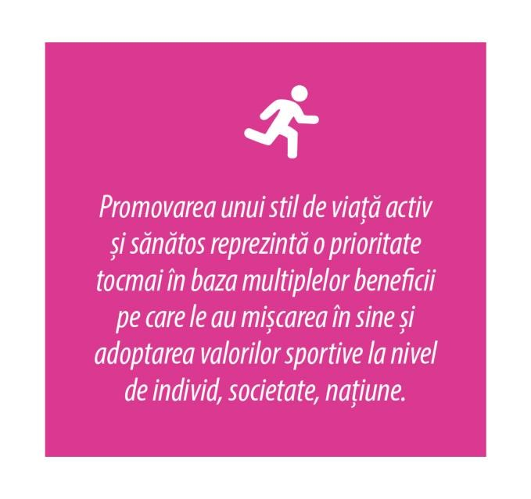
Sportul acoperă toate formele de activități corporale care contribuie la bunăstarea fizică a persoanei, echilibrul mental al acesteia și interacțiunile sociale. Promovarea unui stil de viață activ și sănătos reprezintă o prioritate datorită multiplelor beneficii pe care le au mișcarea în sine și adoptarea valorilor sportive la nivel de individ, societate, națiune. Practicarea activității fizice și a exercițiilor sportive regulate conduce la reducerea riscului apariției bolilor cardio-vasculare, a anumitor tipuri de cancer și diabet, la îmbunătățirea sistemului muscular și osos, la controlul greutății corporale și mai ales la menținerea sănătății mintale și favorizarea proceselor cognitive. Recunoscând importanța relației dintre sport, activitate fizică și sănătate, Organizația Mondială a Sănătății (OMS) a adoptat, încă din anul 2004, o strategie mondială asupra dietei, activității fizice și sănătății (WHO, Global Strategy on Diet, Physical Activity and Health, 2004). Strategia OMS vizează îndeosebi sprijinirea adoptării și aplicării unor politici și planuri de acțiune mondiale, naționale și regionale pentru
stimularea activității fizice la nivelul tuturor categoriilor de vârstă ale populației, implicând societatea civilă, sectorul public și mediul privat, și utilizând toate mijloacele de propagare a activității fizice. Mai mult, obiectivele-cheie definite în Strategia Europa 2020 (European Commission, Europe 2020. A European Strategy for Smart, Sustainable and Inclusive Growth, 2010) vin să întărească nevoia lansării unei strategii naționale privind activitatea fizică, ca o condiție necesară pentru un stil de viață sănătos.
Prin urmare, în plan internațional se pune din ce în ce mai mult accentul asupra importanței sportului în formarea integrală a populației și asupra necesității existenței unui orizont clar de dezvoltare a acestui domeniu. Se insistă asupra sportului de masă ca mijloc de optimizare a stării de sănătate a populației și activitate ce facilitează socializarea în societățile actuale în care există o tendință din ce în ce mai mare de dispersare a indivizilor și de izolare umană. În plus, practicarea timpurie și regulată a sportului asigură familiarizarea rapidă cu exigențele acestui domeniu și poate genera un flux mai mare de indivizi spre sportul de performanță. Aceste idei sunt sprijinite de organizații internaționale, precum Sports and Develpment, organizații ce susțin ideea conform căreia educația fizică și sportul duc la dezvoltarea aptitudinilor și performanțelor motorii și educaționale. Astfel, încurajarea sportului de masă și a activităților fizice devine o prioritate pentru orice societate (Sports and Development, Healthy Development of Children and Young People through Sport, 2013).
În 7 iulie 2007, Comitetul Olimpic Internațional face o serie de modificări în Cartea olimpică în care se precizează clar că activitatea sportivă este un drept uman (IOC, Olympic Charter, 2007, p. 11). În consecință toate persoanele trebuie să aibă posibilitatea de a practica sport fără discriminări de niciun fel și în spiritul olimpic care presupune înțelegere reciprocă, solidaritate și fair-play. De asemenea, câteva zile mai târziu (11 iulie 2007) Comisia Europeană adoptă Carta Albă a Sportului European, un document strategic care definește principiile directoare în adoptarea de politici adecvate în domeniul sportului (European Commission, White Paper on Sport, 2007). Acest document este acompaniat de Planul de Acțiune Pierre de Coubertin cu cele 53 de acțiuni spre a fi implementate, 3 dintre acestea fiind specifice domeniului sănătății publice și activității fizice, ținându-se cont de faptul că sănătatea publică este un subiect esențial atunci când vorbim despre activitate fizică.
Ulterior, la 13 noiembrie 2007, s-a adoptat rezoluția Parlamentului European asupra funcției sportului în educație. Educația fizică este văzută, astfel, ca o materie școlară obligatorie care se ocupă de dezvoltarea capacităților fizice și a încrederii în sine a elevilor, fapt ce va avea un impact pozitiv asupra realizării unei serii largi de activități (European Parliament Resolution on the Role of Sport in Education, 2007). Acțiunile privind stimularea activității fizice la nivelul populației europene se intensifică treptat, fapt ce conduce, în anul 2008, la adoptarea unui Ghid de Activitate Fizică al Uniunii Europene. Acesta arată că scopul principal al unei politici în domeniul sportului este acela de a crește participarea la sportul de calitate al tuturor categoriilor de indivizi din cadrul unei societăți (European Commission, EU Physical Activity Guidelines – Recommended Policy Actions in Support of Health-Enhancing Physical Activity, 2008).
O altă etapă importantă în demersul de sprijinire a sportului de masă la nivel european a fost introducerea în Tratatul de la Lisabona (2008) a articolului 165 care oferă pentru prima dată Uniunii Europene competențe în politici din domeniul sportului (Consolidated Versions of the Treaty on European Union and the Treaty on the Functioning of the European Union, Official Journal of the European Union, vol. 51, 2008, p. 122). Prin urmare, Comisia Europeană obține un mandat categoric pentru dezvoltarea programelor europene specifice sportului, programe ce pot fi finațate de la buget.
Toate acestea subliniază importanța dezvoltării sportului și activităților fizice de masă indiferent de gradul de dezvoltare al societății. O strategie durabilă și sustenabilă la nivel național și internațional este pilonul de bază al inițierii unui proiect pentru sportul românesc.
În acord cu tot acest context internațional a fost elaborată actuala strategie națională privind activitatea fizică și sportul de performanță din România. În redactarea ei s-a ținut cont de cadrul legislativ conturat la nivel european, precum și de recomandările HEPA (Council of the European Union, The Health-Enhancing Physical Activity, 2013) și cele ale Institutului Național de Cercetare pentru Sport (INCS) și Institutul Național de Medicină Sportivă (INMS).

ANALIZA GENERALĂ A SPORTULUI ROMÂNESC

Sportul, înțeles în spiritul generat de Consiliul Europei ca „toate formele de activități fizice care, printr-o participare mai mult sau mai puțin organizată, au drept obiectiv expresia sau ameliorarea condiției fizice și psihice, dezvoltarea relațiilor sociale sau dobândirea unor rezultate pozitive în competițiile de toate nivelurile“ (The Council of Europe Sports Charter, 1993, art. 2 – Definition and Scope of the Charter), este recunoscut ca fiind parte integrantă din realitatea socială, culturală și economică a României și factor de consolidare a imaginii și relațiilor internaționale ale țării noastre.
Prezenta strategie acordă o importanță egală atât sportului de masă, cât și sportului de înaltă performanță, plecând de la premisa unei interdependențe mai mult sau mai puțin evidente. Scăderea performanțelor românești la marile competiții internaționale și a bazei de selecție pentru sportul de performanță, cât și lipsa unei culturi de masă în ceea ce privește practicarea activității fizice și importanța acesteia pentru sănătate ne aduce astăzi în postura de a recunoaște necesitatea adoptării cât mai rapide a unor inițiative concrete de revitalizare a domeniului.
Stadiul în care se găsește astăzi sportul românesc reprezintă consecința mai multor factori:
- finanțare insuficientă sau greșit direcționată,
- evaluări și decizii inadecvate realității,
- infrastructură învechită sau insuficientă,
- scăderea numărului de copii care se îndreaptă spre sport și a numărului de sportivi de performanță legitimați,
- păstrarea unor modele vechi de pregătire care încep să se dovedească ieșite din uz,
- absența unei filosofii la nivelul populației în ceea ce privește practicarea activității fizice ca stil de viață etc. Conform datelor ultimului Eurobarometru (European Commission, Eurobarometer – Sport and Physical Activity, March 2014), România se regăsește în grupul statelor membre ale Uniunii Europene care au un procentaj mare al populației care nu practică deloc sportul sau orice altă formă de activitate fizică:
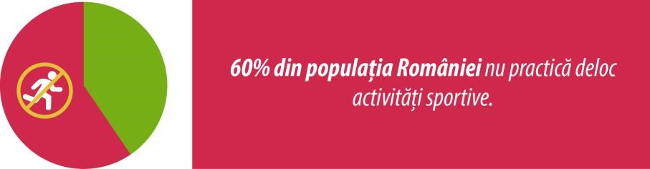

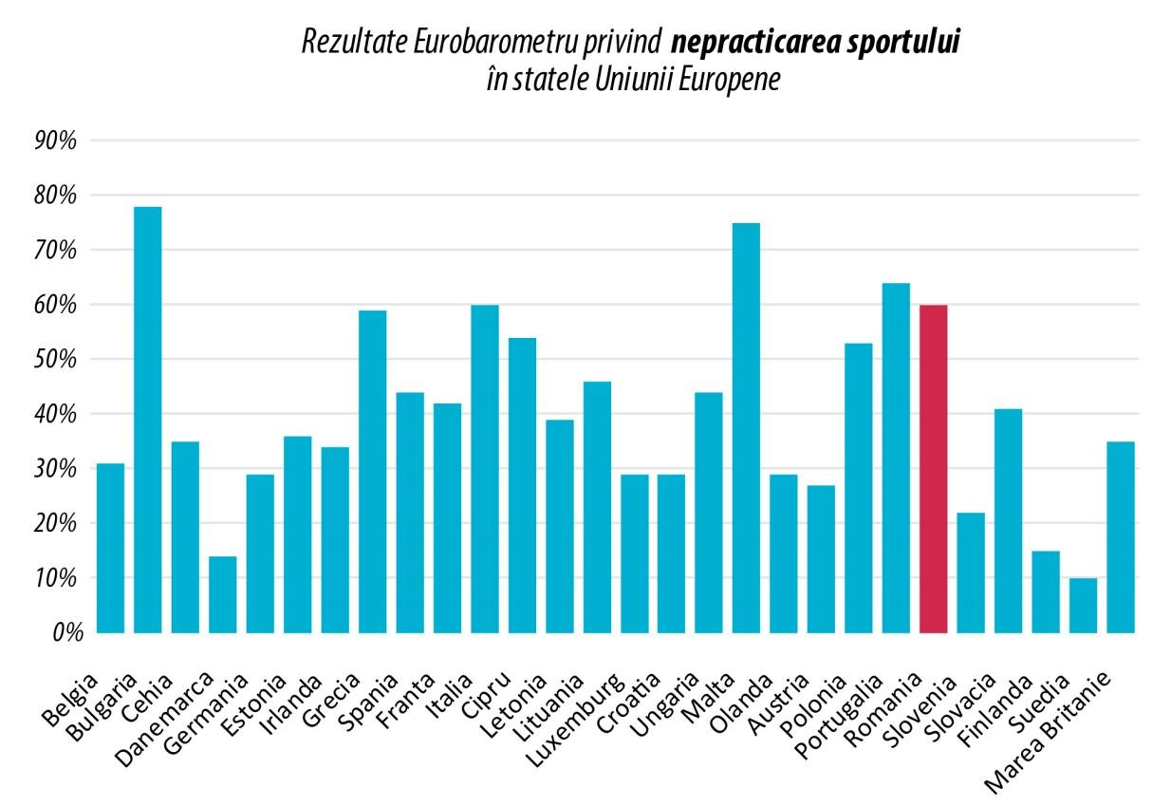
Datele Eurobarometrului indică, de asemenea, rezultate concrete privind diferențele în funcție de sex și vârstă la nivelul populației țării noastre în ceea ce privește practicarea foarte rară sau inexistentă a activităților fizice și sportului:
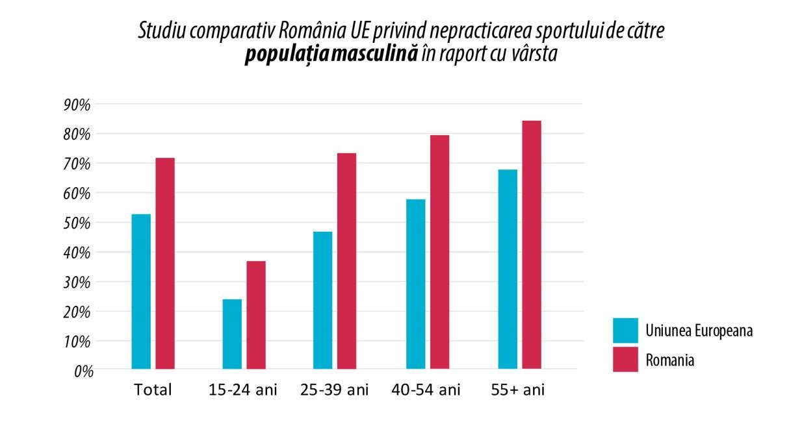

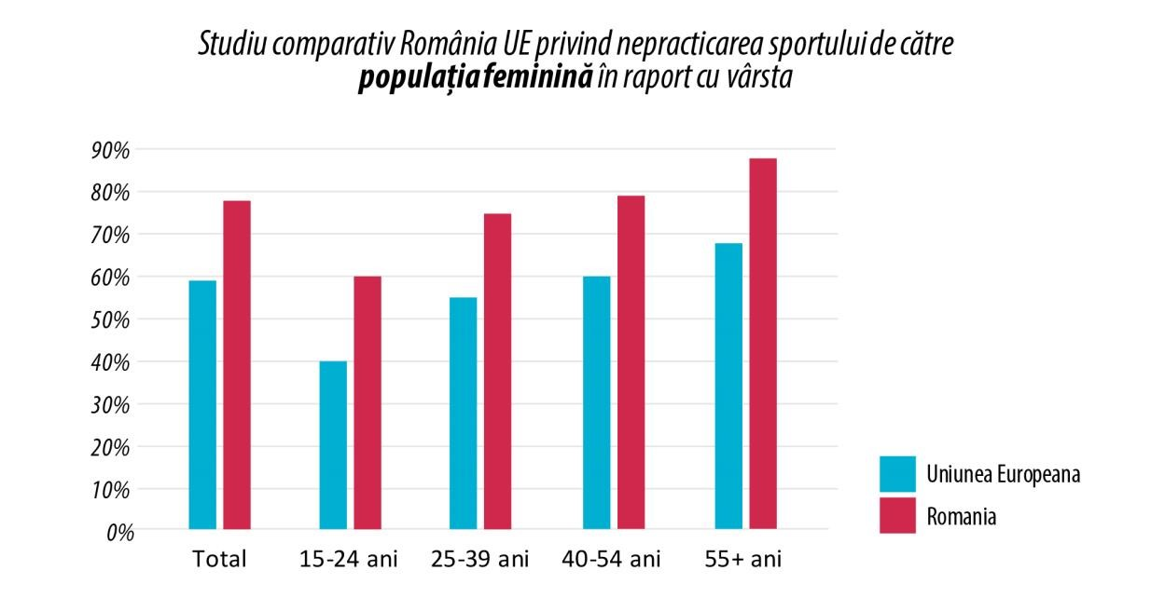

O evaluare a situației se regăsește în Anexa 1 a prezentului document.

VIZIUNEA DE DEZVOLTARE (2020 - 2040)

În 2028 sportul românesc se va alinia standardelor de performanță internaționale și a celor de dezvoltare socială prin crearea unei infrastructuri sportive de calitate și a unei culturi a sportului prin unitate, solidaritate, etică și excelență. Sportul de masă intens practicat de toate categoriile de vârstă reprezintă un fundament pentru o populație mai sănătoasă, pentru o integrare educațională și socială eficientă și este, de asemenea, bază de selecție pentru sportul de performanță.
Statul român își asumă misiunea de a susține și dezvolta sportul luând în considerare următoarele direcții de acțiune:
- creșterea gradului de participare activă a populației de toate vârstele la activități sportive cu caracter permanent în interesul ridicării și păstrării nivelului de sănătate individuală, îmbunătățirii gradului de coeziune, integrare și încredere socială;
- creșterea gradului de practicare a activităților sportive cu precădere în rândul copiilor și tinerilor în scopul formării și dezvoltării de cetățeni activi, educați și responsabili;
- creșterea nivelului și calității reprezentării României la cele mai înalte competiții sportive de performanță.
În acest context se delimitează 3 piloni centrali ai strategiei naționale pentru sport:
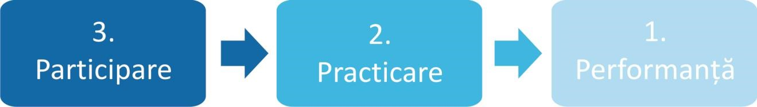

PARTICIPAREA la diverse forme de activitate fizică se adresează tuturor cetățenilor și conduce la îmbunătățirea sănătății și a calității vieții în ansamblu. Cel de-al doilea nivel, PRACTICAREA, se adresează cu precădere copiilor și tinerilor, fără a neglija celelalte categorii de vârstă sau sociale, și vizează formarea unei culturi a mișcării și sportului. Atunci când vorbim despre PERFORMANȚĂ vizăm excelența în sport, mai exact creșterea succesului pe plan internațional al sportivilor români.

OBIECTIVELE STRATEGIEI

Fundamentată pe o viziune pe termen lung, actuala strategie națională privind dezvoltarea activității fizice și a sportului de performanță beneficiează de obiective concrete de acțiune, structurate în acord cu realitatea românească.

I. Dezvoltarea sportului de masă în România
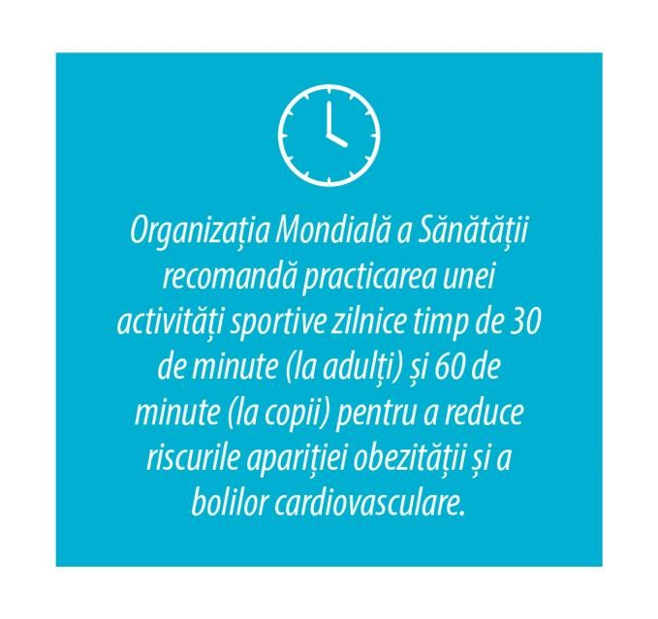
Exigențele societății actuale impun o mai bună familiarizare a populației cu un stil de viață activ bazat pe mișcare. Prin persoană activă se înțelege individul care realizează orice tip de activitate fizică timp de minim 30 de minute zilnic. În jur de 50% din populația României este categorizată ca având exces de greutate (WHO, 2010), iar inactivitatea fizică este al 6-lea cel mai mare factor de risc responsabil pentru anii trăiți cu dizabilitate în România (DALYs), având cea mai mare pondere în cazul bolilor cardiovasculare, diabetului și cancerului (Institute of Health Metrics and Evaluation – IHME, GBD Profile, România, 2013). La nivel naţional, circa 2 din 10 elevi nu participă la orele de educaţie fizică din școală, frecvența neparticipării crescând cu înaintarea în vârstă (Raportul Național de Sănătate a Copiilor și Tinerilor, Institutul Național de Sănătate Publică, 2013).
În prezent, există la nivel european o evidență medicală clară a prejudiciilor pe care sedentarismul le provoacă asupra sănătății. Raportul OMS intitulat “Sănătate și dezvoltare prin sport și activitate fizică“ (2003) evidențiează faptul că fiecare dolar investit în activitatea fizică determină o economisire de 3,2$ în sistemul medical. Acest lucru evidențiază importanța investițiilor în sportul de masă și în încurajarea practicării exercițiilor
fizice de către un procent cât mai mare al populației. În condițiile în care în Uniunea Europeană se estimează că obezitatea reprezintă până la 7% din costurile de sănătate publică, iar cifra este în continuă creștere, sportul de masă nu mai poate fi considerat o opțiune, ci o necesitate pentru un stil de viață sănătos.
Sportul este, însă, perceput diferit, în funcție de raportarea persoanelor la acesta. Pentru copii și tineri mișcarea este asociată cu jocul, cu integrarea socială, cu dezvoltarea armonioasă din punct de vedere fizic și emoțional, cu însușirea de reguli și respectarea acestora. Pentru adulți sportul și activitatea fizică reprezintă oportunitatea unui stil de viață sănătos și posibilitatea de a se relaxa, iar pe vârstnici, pe lângă faptul că le îmbunătățește sănătatea, îi menține activi. Pentru toate categoriile socioprofesionale sportul trebuie să fie parte integrantă din stilul de viață având în vedere multiplele beneficii care decurg din practicarea activităților fizice.
Datele Eurobarometrului (martie 2014) indică faptul că în România, raportat la nivel european, lucrurile stau diferit:
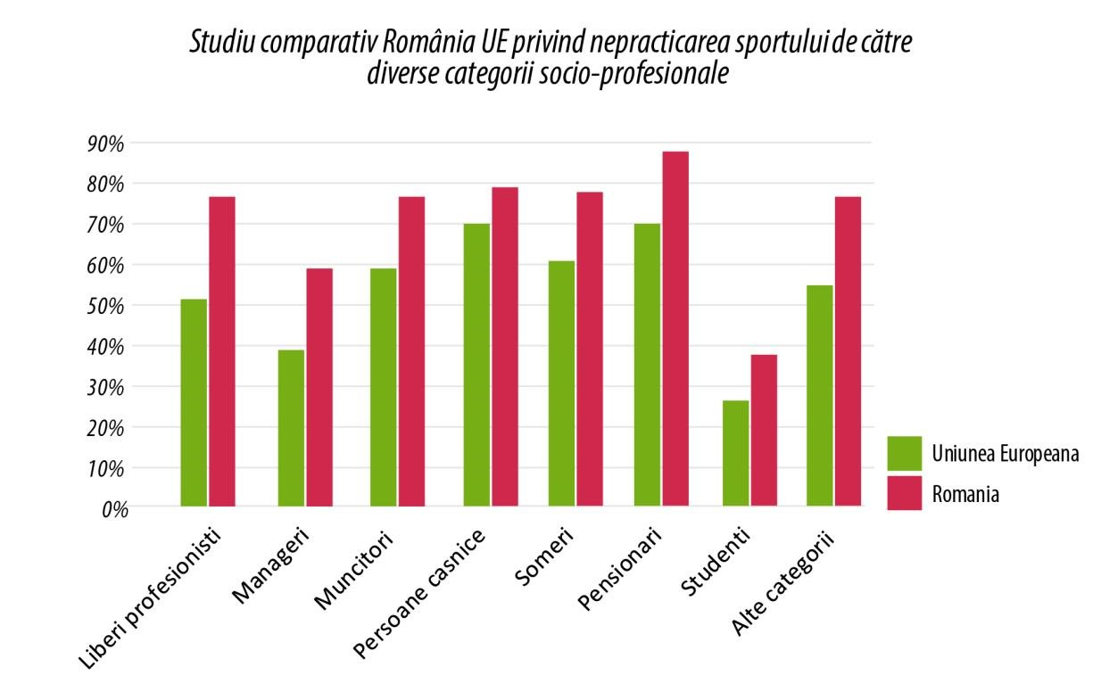
În consecință, ne propunem creșterea efectivă a nivelului de activitate fizică a populației pe ansamblul tuturor regiunilor și al tuturor categoriilor socio-profesionale, cu toate implicațiile pozitive care decurg din aceasta (creșterea nivelului de educație, de socializare și a stării de sănătate a cetățenilor, a atitudinii active și pozitive în societate). Într-o primă etapă, se preconizează creșterea nivelului de activitate fizică a populației la nivel național cu 15% în următorii 7 ani (INCS, 2014).
Prin implicarea administraţiilor publice central şi locale precum şi a tuturor entităților private din sectorul sportiv și din domeniile conexe întro strategie comună care promovează un stil de viață sănătos pentru toate vârstele putem genera schimbarea. Considerăm astfel oportună parcurgerea mai multor pași care în final să ducă la dezvoltarea sportului de masă în România:
- Creșterea nivelului de informare și educație a cetățenilor privind importanța și beneficiile practicării activității fizice și a sportului.
Activitatea fizică trebuie reintegrată în viața cotidiană. Un prim pas este acela de a oferi populației accesul la cât mai multe surse de informare referitoare la efectele pozitive ale activității fizice la nivel de individ și societate. Principalele mijloace de elaborare și realizare a acestui obiectiv presupun:
  - Sprijinirea proiectelor pentru dezvoltarea sportului de masă în presa scrisă, presa online, media audio-vizuală și societatea civilă. În acest sens, se vor publica articole în presa scrisă și presa online, se vor realiza emisiuni radio și TV dedicate promovării și practicării sportului la nivelul populației, și se va colabora cu organizațiile neguvernamentale pentru diseminarea cât mai largă a informației.
Toate acestea se vor realiza în baza unor acorduri încheiate între Ministerul Tineretului și Sportului cu instituții media publice și private, precum și cu societatea civilă. Se va apela la sprjinul federațiilor și cluburilor sportive și vor fi atrași pentru promovarea activă a mișcării sportivi de renume, specialiști din sport, oameni de creație, politicieni etc.
  - Elaborarea și realizarea unei campanii naționale de promovare a sportului de masă în cadrul unităților de învățământ la toate nivelele: preşcolar, primar, gimnazial, liceal precum şi la nivelul institutelor de învăţământ superior. Școala trebuie să redevină nucleul sportului de masă, sensibilizându-i pe copii și tineri cu privire la beneficiile activității fizice asupra sănătății și integrării sociale.
În acest sens, se vor realiza și viziona, în cadrul orelor de diriginție și a celor de sport, diverse spoturi video care subliniază importanța și efectele pozitive ale practicării sportului. Se va face apel la capitalul de imagine al unor sportivi români cu rezultate semnificative la nivel internațional, oameni de creație, specialiști din sport, politicieni etc. Se va încuraja prin modificarea regulamentelor, practicarea în mod continuu şi susţinut (2-3 antrenamente pe săptămână şi o competiţie în weekend) de către elevi şi studenţi a unei ramuri sportive.
  - Elaborarea și realizarea unei campanii naționale de promovare a sportului de masă în mediul online prin mijloacele disponibile ale MTS din cadrul departamentelor de comunicare (rețele sociale care să promoveze sportul de masă prin spot-uri, afișe, materiale foto și video, site-uri de informare și promovare dedicate acestui fenomen etc.).
  - Informarea și educarea autorităților locale asupra avantajelor pe care le pot obține pentru comunitățile pe care le coordonează din dezvoltarea sportului de masă.
  - Realizarea unor studii pentru evidențierea intereselor, necesităților și motivațiilor diferitor grupuri de populație referitor la activitatea fizică, precum și diseminarea rezultatelor cercetărilor științifice cu privire la beneficiile adoptării unui stil de viață activ.
Va fi demarat un nou proiect de evaluare a potențialului biomotric al populației, iar rezultatele acestuia vor fi valorificate la nivel național și regional.

- Eliminarea obstacolelor care frânează practicarea sporturilor de masă.
Pentru ca activitatea fizică să fie reintegrată în viața cotidiană trebuie facilitat accesul tuturor categoriilor sociale (copii, familii tinere, persoane în vârstă, persoane cu handicap, minorități etnice, grupuri defavorizate sau cu probleme de socializare) la instalațiile sportive.
Un rol esențial în realizarea acestui obiectiv îl au autoritățile administrației publice centrale și locale care trebuie să colaboreze și să contribuie la corelarea sectorului public cu cel privat în scopul creării condițiilor optime de practicare a activităților fizice la scara întregii populații. Principalele mijloace de elaborare și realizare a acestui obiectiv presupun:
  - Revitalizarea infrastructurii sportive locale și naționale prin implicarea directă și cointeresarea autorităților administrației publice locale în crearea, modernizarea și dezvoltarea bazei materiale, precum și a structurilor sportive.
Se are în vedere renovarea facilităților locale și construirea altora noi în așa fel încât să răspundă nevoilor populației în ansamblu, precum și consolidarea capacităților structurilor locale de a oferi programe și servicii de calitate unui număr cât mai mare de participanți.
  - Crearea sau adaptarea unor spații destinate desfășurării de activități fizice pentru categorii speciale de populație plecând de la nevoile specifice acestora. În prezent, accesul persoanelor cu dizabilități sau a persoanelor asistate social la facilitățile sportive este extrem de limitat, fapt ce face imposibilă îmbunătățirea indicelui general de practicare a activității fizice și sportului la nivelul populației în ansamblu.
  - Formarea de resurse umane cu abilități profesionale ce pot fi puse în serviciul dezvoltării sportului de masă în România.
  - Crearea de oportunități de servicii sociale și comerciale asigurându-se, de asemenea, facilități fiscale și de altă natură.

- Elaborarea și formarea bazei organizaționale a managementului sportului de masă.
Se vor determina instituțiile care prin atribuții specifice și competență pot sprijini dezvoltarea sportului de masă în România; se va elabora un cadru de acțiuni și programe destinate promovării activității fizice la nivelul populației („Sportul pentru toți”, „Sportul pentru persoane cu dizabilități” etc.), precum și mijloacele concrete de implementare ale acestora.

- Creșterea nivelului de practicare a sportului pe diverse categorii de populație ținând cont de vârsta și statutul social al acestora.
Scopul comun al politicilor relevante la nivel național este acela de a realiza o creștere a activității fizice și sportive în toate etapele vieții și de a încuraja o responsabilitate individuală mai mare pentru un stil de viață activ. Se au în vedere următoarele direcții de acțiune:
    - Generalizarea sportului la nivelul vârstei preșcolare și școlare. Aceasta presupune promovarea educației fizice curriculare (în grădinițe și școli), a activității fizice în sistemul educativ în ansamblu, precum și lărgirea oportunităților de practicare a sportului ca modalitate de petrecere a timpului liber.
Crearea, sub coordonarea și cu ajutorul autorităților locale, a unor programe de sport extra-școlar cu obiective prioritare în educație civică și socială (sport individual – sport de luptă – sport de echipă). Recomandarea OMS, stipulată și de directivele HEPA, presupune efectuarea de către copii și adolescenți a minim 60 de minute de activitate fizică de intensitate medie spre mare, fie zilnic, fie cel puțin 5 zile pe săptămână.
    - Continuarea practicării activității fizice și a sportului de către tineri și adulți în contexte diferite de existență (universități, locuri de muncă, spații recreative etc.). Pe lângă beneficile individuale la nivel de sănătate și viață socială, practicarea sportului de către aceste categorii de populație poate avea un impact pozitiv la nivelul generațiilor care vin din urmă. Tinerii și adulții reprezintă modele și pot transmite anumite tipare de comportament adecvate adoptării unui stil de viață sănătos.
OMS recomandă în cazul acestei categorii de populație minimum 150 de minute de activitate fizică de intensitate medie pe săptămână sau 75 de minute de activitate intensă.
În plus, numeroase state occidentale au dezvoltat atât o rețea puternică de centre de pregătire sportivă la nivel universitar, cât și competiții de renume între universități. Adoptarea unui astfel de sistem ar avea cel puțin două beneficii majore: îmbunătățirea stării de sănătate a populației tinere și modelarea unor talente sportive deosebite care să se afirme în sportul de mare performanță.
    - Impulsionarea practicării activității fizice și a sportului la persoanele de vârsta a treia pornind de la beneficiile majore ale mișcării asupra sănătății.
Se are în vedere elaborarea unor programe sau acțiuni locale menite să promoveze activitatea fizică în rândul persoanelor vârstnice.
    - Promovarea deplasării active în mediul urban între domiciliu și școală/loc de muncă. În acest sens se va colabora cu școlile și companiile private/instituțiile de stat în vederea adoptării unor zile dedicate utilizării bicicletei sau mersului pe jos în transferul către locul de muncă sau școală.

- Reinserția socială prin sport a persoanelor cu nevoi speciale și a celor defavorizate (sportul la persoane cu dizabilități, copii proveniți din familii dezorganizate, centre de plasament, emigranți, șomeri etc.).
Activitatea sportivă prin specificul ei aduce atât beneficii de ordin fizic și psihic, cât și beneficii de ordin social, care nu pot fi neglijate în condițiile în care numărul persoanelor cu nevoi speciale și al persoanelor defavorizate, în general, este în continuă creștere.
În acest sens, se au în vedere următoarele aspecte:
    - Reorganizarea și adapatarea sistemului sportiv spre atragerea persoanelor cu nevoi speciale către diferite discipline sportive;
    - Adoptarea unor criterii specifice în vederea asigurării accesului echitabil la activitățile sportive pentru toate persoanele cu nevoi speciale și a celor defavorizate;
    - Formarea de supraveghetori și personal specializat în vederea asistării sportive a persoanelor cu nevoi speciale;
    - Înființarea în cadrul federațiilor sportive naționale a unui departament special care să coordoneze programe și acțiuni sportive destinate persoanelor cu nevoi speciale.
    - Derularea unor programe naționale, precum Sportul pentru persoane cu dizabilități, colaborarea cu Fundația Special Olympics Romania; inițierea și continuitatea unor competiții sportive între centrele de plasament din țară; inițierea de diverse activități sportive adresate grupurilor defavorizate.

- Revigorarea conceptului și a activităților de voluntariat în educație fizică și sport.
Voluntariatul reprezintă o resursă extrem de importantă pentru dezvoltarea sportului românesc. Deocamdată doar 3% din populația României (conform Eurobarometru) este implicată în activități de sprijinire voluntară sau benevolă a acțiunilor sportive. Prin urmare, utilizarea voluntariatului în sport implică:
    - Definirea rolului și implicării voluntariatului în sport, inclusiv controlul calității acestuia;
    - Stimularea creșterii numărului de voluntari dispuși să renunțe la o parte din timpul lor liber și să-și asume responsabilitățile care decurg din asistarea indivizilor în diverse activități fizice.
Atragerea unor specialiști din domeniul sănătății (asistenți medicali, doctori, fizioterapeuți etc.) spre acordarea gratuită de consiliere privind maniera optimă de realizare a activității fizice și beneficiile acesteia;
    - Formarea de voluntari cu capacitate profesională și responsabilitate socială, pentru aplicarea corectă a politicilor sociale în sport.

- Extrapolarea valorilor etico-morale din sport în viața socială.
Beneficiile practicării sportului nu se regăsesc doar la nivelul stării generale de sănătate sau al capacităților fizice; activitatea fizică influențează pozitiv atitudini și sisteme de valori (muncă în echipă, comunicare, toleranță, leadership, respect față de reguli/norme și adversari, fair-play etc).
Organizațiile sportive vor fi încurajate să elaboreze norme de bună practică în vederea unei mai bune informări și educări a populației cu privire la valorile fundamentale ale sportului și tipare de manifestare comportamentală civilizate în condițiile asistării la diverse evenimente sportive.

II. Dezvoltarea sportului românesc de performanță
Percepția colectivă recunoaște în persoana sportivului de performanță un simbol al identității naționale. Luând în calcul impactul cultural al rezultatelor sportive, care trezesc un sentiment de mândrie națională și stimulează pozitiv tinerele generații, devine absolut necesară realizarea unor programe direcționate spre optimizarea și dinamizarea sistemului sportiv de performanță.
Marile reușite sportive sunt posibile întotdeauna plecând de la un proces integral și susținut în timp. Este nevoie, astfel, de o planificare și executare riguroasă a unor demersuri direcționate spre asistarea sportului de elită, luând în calcul aspecte de ordin social, educativ și științific.
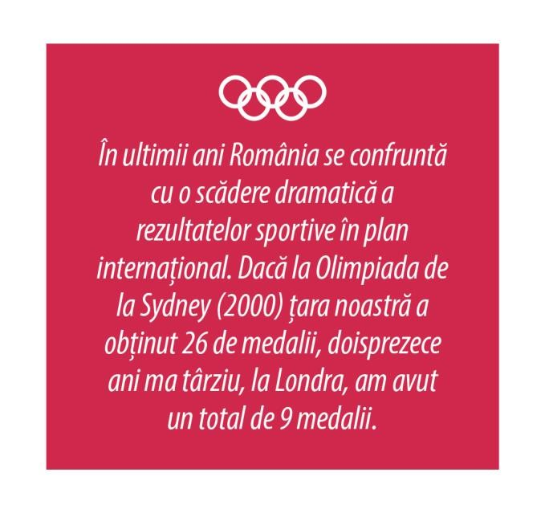
Este o condiție sine qua non ca orice strategie de dezvoltare a sportului românesc de performanță să se fundamenteze pe o bază largă de practicanți ai sportului de masă și să ia în calcul două aspecte importante:
- necesitatea unei politici coerente de atragere și integrare a tinerilor cu talent în sistemul sportului de performanță;
- identificarea și valorificarea unor mijloace și programe eficiente pentru trecerea de la potențial sportiv la talent consolidat.
- dezvoltarea Sportului şcolar şi Universitar ca bază a piramidei Sportului românesc.

Prin urmare, ne propunem creșterea performanței sportive în România prin perfecționarea resurselor umane implicate, a condițiilor de infrastructură și a bazei teoretico-științifice. Pentru realizarea acestui obiectiv considerăm necesară parcurgerea următorilor pași:
- Dezvoltarea sistemului de selecție și identificarea de talente.
În prezent, sportul de performanță în România este dezvoltat asimetric, atât la nivel de discipline sportive, cât și la nivel de zone ale țării.
Așadar, se conturează necesitatea identificării potențialului antropologic, antropometric și biomotric în fiecare regiune, precum o selecție fundamentată științific a copiilor și tinerilor cu aptitudini specifice diferitelor ramuri sportive.

Printre măsurile care se impun se regăsesc următoarele:
  - Impulsionarea federațiilor sportive naționale în direcția dezvoltării programe de dezvoltare în parteneriat cu Federaţia Sportului Şcolar şi Universitar, de promovare a sportului în şcoală şi universitate împreună cu unităţile de învăţământ şi institutele de învăţământ superior.
În felul acesta, crește rata de popularitate a diferitelor sporturi, precum și baza de selecție.
  - Reorganizarea Sportului şcolar şi Universitar. Reorganizarea Asociaţiilor Sportive Şcolare şi a Asociaţiilor Sportive Universitare ca baza a piramidei Sportului românesc. Sprijinirea CSS-urilor, LPS-urilor şi CSU urilor, astfel încât acestea să redevină, alături de cluburile sportive private, o pepinieră a sportului de performanță.
Federațiile naționale care intră sub incidența Ministerului Tineretului și Sportului vor acorda consultanță structurilor mai sus amintite astfel încât acestea să fie capabile să elaboreze proiecte și strategii prin care să atragă fondurile necesare desfășurării activităților și promovării de noi talente.
Totodată, în același scop va fi stimulată crearea de parteneriate public-private și obținerea sprijinului autorităților publice locale.
  - Dezvoltarea de centre regionale de pregătire sportivă în vederea identificării de talente și a creșterii capacității competitive a sportului românesc pe arena internațională.
În aceste centre va fi elaborat și implementat un proces rațional de antrenament și asistență planificată.
Mai mult, prin această măsură se soluționează și aspecte ce țin de descentralizarea sportului în baza unui management performant.

- Perfecționarea resurselor umane implicate direct în sportul de performanță.
Atunci când vorbim despre performanță se ia în considerare necesitatea pregătirii și perfecționării continue a personalului care își desfășoară activitatea la nivelul sportului de elită (antrenori, sportivi, manageri de club, medici, psihologi și alte persoane din domenii conexe).
Se vor parcurge, în consecință, următoarele direcții:
- Îmbunătățirea sistemului de pregătire și educație a antrenorilor.
Activitatea unui antrenor sportiv este extrem de complexă. Sarcinile și responsabilitățile ce decurg din rolul de antrenor sunt numeroase și variate implicând atât aspecte ce țin de pregătirea teoretică și tehnică, cât și aspecte organizatorice sau abilități psihologice. În consecință, pregătirea unui astfel de specialist trebuie să fie una multilaterală, de asemenea. Următoarele măsuri se impun într-un demers de îmbunătățire a pregătirii și educării antrenorilor:
  - Elaborarea unor programe de specializare și dobândirea de noi competențe în acord cu exigențele actuale ale sportului de performanță.
În acest sens, se va realiza un îndrumar destinat federațiilor sportive naționale care să cuprindă directive de organizare și structurare a cursurilor de perfecționare a antrenorilor realizate anual. Prin aceasta se are în vedere creșterea calității informațiilor prezentate antrenorilor în cadrul acestor cursuri și îmbuntățirea raportului dintre cunoștințele teoretice și competențele practice.
  - Conturarea unei grile de obiective pentru antrenori cu specificarea bonificațiilor aferente obținerii de rezultate.
Scopul principal al acestui demers este unul eminamente stimulativ, cu efecte la nivelul motivației antrenorilor, al gradului de implicare și recunoaștere profesională și financiară.
  - Crearea unei rețele de colaborare între antrenori din diverse ramuri sportive în vederea diseminării de cunoștințe și punerii în comun a experiențelor.
În acest fel se valorifică competențele teoretice și practice ale fiecărui antrenor, stimulând astfel un proces de învățare continuă și interdisciplinară. Pentru a asigura eficiența unui astfel de demers va fi necesară educarea și disponibilizarea antrenorilor spre colaborare în scopul conștientizării faptului că dincolo de specificul fiecărui sport există un plus de cunoaștere care poate fi transferat și adaptat de către fiecare în ramura sportivă pe care o reprezintă.
- Eficientizarea sistemului de pregătire și formare a sportivilor.
Dezvoltarea sportivă ar trebui înțeleasă ca o politică publică strategică care promovează accesul și permanența tinerilor cu potențial în sport printr-un proces rațional de antrenament și asistență planificată.
În consecință, trebuie parcurși următorii pași:
- Crearea unor centre regionale de dezvoltare sportivă.
Acestea au menirea de a identifica talentele sportive la nivel local, de a-i pregăti adecvat pe tinerii sportivi și a-i promova ulterior către loturile naționale și olimpice. Dezvoltarea unor astfel de centre apare ca absolut necesară într-un context în care puterea de autosusținere a cluburilor este în scădere.
În consecință, gruparea mai multor cluburi sau organizații locale într-un centru regional oferă posibilitatea unui sistem de management mult mai eficient din punct de vedere financiar, administrativ și al resurselor umane. În plus, aceste centre vor reflecta într-o anumită măsură tradiția sportivă a regiunii date.
- Îmbunătățirea sistemului de pregătire concretă a sportivilor prin fundamentarea științifică a acestuia.
Va fi stimulată realizarea unor cercetări științifice care să cuprindă toate aspectele pregătirii (metodica pregătirii, fiziologie, psihologie, biochimie, biomecanică etc.) pentru sportul de mare performanță și vor fi transferate în planul practic informațiile teoretice astfel dobândite.
De asemenea, se va avea în vedere aplicarea unor tehnologii inovaționale în pregătirea sportivilor sau implementarea unor metode/mijloace de pregătire care și-au dovedit eficiența la nivel național și internațional.
- Crearea unui sistem de educație de lungă durată pentru sportivii care activează la nivel de mare performanță și reinserția socială a acestora.
Este bine cunoscut faptul că viața sportivă are o durată limitată în timp, iar formarea unilaterală a sportivilor generează o limitare cu multiple efecte negative ulterioare. Devine imperios necesar să acordăm importanța cuvenită școlarizării sportivilor și parcurgerii complete de către aceștia a tuturor ciclurilor educaționale.
În acest fel, ei își vor dezvolta și alte competențe în afara sportului care le pot asigura tranziția de la viața sportivă spre o altă profesie.
- Dezvoltarea unor programe de protecție socială a sportivilor de înaltă performanță pe parcursul implicării acestora în cariera sportivă (asigurare medicală, un sistem de participare la asigurările de sănătate, de pensii, burse pentru copiii din familii defavorizate etc.)
- Creșterea randamentului profesional al managerilor/oficialilor din cluburi sportive și federații sportive. Performanța în sport este întotdeauna rezultatul unei munci în echipă. Pe lângă efortul antrenorilor și sportivilor este necesară și prezența unui sistem de management eficient.
În acest sens, este important să se aibă în vedere angajarea în cluburi și federații a unor persoane cu experiență profesională adecvată solicitărilor specifice postului ocupat.
Totodată, nu trebuie pierdută din vedere necesitatea formării continue a acestor specialiști, ceea ce se va reflecta automat atât la nivelul rezultatelor concrete, cât și la nivelul capitalului de imagine al fiecărei entități sportive.
- Dezvoltarea unei comunități ample și competente de specialiști și consultanți din domenii conexe (știința sportului, medicină, psihologie, biochimie etc.).
Optimizarea sistemului de pregătire sportivă implică integrarea de specialiști cu competențe variate care să-și folosească cunoștințele acumulate în demersul de asistare și perfecționare a sportivilor și antrenorilor.
Se are în vedere:
  - Creșterea rolului medicilor, psihologilor, biochimiștilor, metodologilor etc. în evaluarea și pregătirea sportivilor și antrenorilor.
  - Crearea unor centre științifice în cadrul facultăților de educație fizică și sport din universități care să exploateze resursele de abordare interdisciplinară a performanței sportive și să genereze specialiști de înaltă calificare în concordanță cu exigențele actuale ale sportului de performanță.
  - Realizarea unei rețele de colaborare între specialiștii din domenii conexe sportului în vederea schimbului de informații și de bune practici.

- Amplificarea relațiilor de colaborare internațională și creșterea vizibilității organizațiilor sportive naționale la nivel mondial.
Este absolut necesară afirmarea pe plan internațional a sportului românesc prin extinderea și diversificarea parteneriatelor, prin negocierea și încheierea unor acorduri, înțelegeri sau protocoale cu organizații guvernamentale și neguvernamentale din alte țări. Dintre direcțiile de acțiune menționăm:
  - Promovarea intereselor sportului românesc pe plan internațional în cadrul organizațiilor sportive externe la care România este afiliată: Comitetul Olimpic Internațional (CIO), federații europene și mondiale pe diverse ramuri sportive, Consiliul Internațional pentru Educație Fizică și Știința Sportului (CIEPSS), Asociația Internațională pentru Informație Sportivă (IASI), Asociația Centrelor de Performanță Sportivă (ASPC) etc.
Consolidarea legăturilor și a colaborării cu aceste organizații sportive și extinderea legăturilor cu alte entități din domeniu.
  - Realizarea unui program de acțiuni privind creșterea gradului de reprezentare a României în organizațiile sportive internaționale.
Pregătirea, promovarea și susținerea unor reprezentanți români pentru a face parte din forurile de conducere și în comisiile organismelor internaționale.
  - Sprijinirea arbitrilor români competenți în vederea impunerii acestora în plan extern în sensul arbitrării la competiții olimpice, mondiale și europene.

- Susținerea și dezvoltarea cercetării științifice cu aplicabilitate directă în sport.
Exigențele sportului de performanță de astăzi fac imposibil de neglijat importanța studiilor aprofundate și a transferului de informații științifice în practica curentă.
Promovarea și susținerea unui program național de cercetare științifică în domeniul educației fizice și sportului cu implicarea tuturor instituțiilor publice și private competente în acest domeniu, reprezintă una dintre prioritățile prezentei strategii materializată prin:
  - Sprijinirea creării unor nuclee de cercetare interdisciplinară prin parteneriat între Institutul Național de Cercetare pentru Sport (INCS) și universitățile interesate în scopul atragerii de noi specialiști.
Universitățile au potențialul de interdisciplinaritate care poate să servească cercetării și asistenței în sport.
  - Atragerea centrelor din mediul universitar în zona sportului de performanță, sub coordonarea INCS, pentru a asigura o asistență coerentă cu o metodologie unitară, în condițiile unei pregătiri descentralizate.
  - Organizarea periodică a unor manifestări științifice pentru diseminarea rezultatelor și concluziilor unor studii și cercetări științifice în domeniul educației fizice și al sportului de performanță.
  - Facilitarea accesului la cele mai recente studii de specialitate din literatura mondială prin finanțarea abonamentelor la jurnalele și publicațiile academice, organizarea și participarea la conferințe naționale și internaționale.

- Dezvoltarea practicii de voluntariat în sportul de înaltă performanță.
Prin desemnarea anului 2011 ca an european al voluntariatului, Uniunea Europeană a readus în discuție importanța voluntariatului indiferent de domeniul de activitate.
În sportul de performanță, dat fiind faptul că există o serie de limitări impuse de situația economică și insuficiența resurselor umane, voluntariatul poate contribui substanțial la derularea eficientă a unor evenimente (competiții sportive naționale sau internaționale, demonstrații sportive etc.).
Pentru a amplifica fenomenul voluntariatului în sport considerăm necesară parcurgerea următorilor pași:
  - Popularizarea noțiunii de voluntariat în sport.
Creșterea gradului de sensibilizare cu privire la valoare și importanța voluntariatului la nivelul populației în ansamblu, și în mod deosebit în rândul tinerilor.
  - Recrutarea de voluntari, îndeosebi din cadrul facultăților de educație fizică și sport și a institutelor de cercetare în domeniu.
Stimularea participării la evenimente sportive în calitate de voluntar se poate face printr-o serie de recompense non-materiale, cum ar fi recunoașterea perioadei de voluntariat ca practică în cadrul unui seminar la facultate, ca experiență în domeniu etc.
  - Formarea voluntarilor prin training-uri și programe de pregătire specifice.
În această direcție urmărim atât formarea voluntarilor pe termen lung, cât și a voluntarilor selectați punctual pentru un anumit eveniment sportiv.

- Promovarea fair-play-ului în sportul de performanță și a măsurilor de combatere a conduitelor non-etice.
Mediul sportiv de astăzi ne oferă prea multe exemple de sportivi/cluburi/organizații care adoptă comportamente ce ies din sfera principiilor morale ce ar trebui să guverneze activitatea sportivă.

În consecință, considerăm necesară adoptarea următoarelor măsuri:
    - Elaborarea unor norme de bună practică în vederea asigurării unei mai bune informări și educări a tinerilor sportivi cu privire la substanțele dopante, practicile non-etice și implicațiile pe care utilizarea unor medicamente nepermise le au asupra sănătății.
    - Popularizarea valorilor fundamentale ale sportului în presa scrisă, presa online, media audio-vizuală si canalele de promovare proprii ale MTS și ale partenerilor, vizând atât conduitele pe care trebuie să le adopte sportivii de performanță, cât și comportamentul civilizat al suporterilor.
Acest demers poate fi realizat prin utilizarea imaginii unor sportivi renumiți în campanii de mediatizare a fair-play-ului pe teren și în afara acestuia.
Mai mult, poate fi sprijinită realizarea unui parteneriat între diverse asociații de suporteri în vederea susținerii civilizate a echipelor favorite și a înțelegerii corecte a conceptului de rivalitate.
    - Informarea opiniei publice cu privire la abaterile de la conduita etică, manifestate pe terenul de sport sau în afara acestuia, precum și a consecințelor aplicate în vederea educării în spiritul toleranței și fair-play-ului.
    - Promovarea ideii conform căreia fair-play-ul reprezintă expresia unei atitudini umane care denotă un comportament plin de considerație față de sine, față de toți cei din jur și, nu în ultimul rând, față de mediul înconjurător.

III. Dezvoltarea infrastructurii sportive
Dezvoltarea sportului de masă și de performanță din România se confruntă în prezent cu o vulnerabilitate evidentă la nivel de infrastructură. O parte dintre bazele sportive existente în trecut sunt fie nefuncționale, fie au trecut în administrarea unor instituții private, devenind astfel inaccesibile publicului larg. Mai mult, există regiuni întregi în țara noastră care nu beneficiază de dotări minime de infrastructură care să facă posibilă practicarea sportului.
Această situație își pune amprenta în mod negativ atât asupra sportului de masă, cât și asupra sportului de performanță. Oamenii care au disponibilitatea de a face mișcare și de a adopta un stil de viață activ se văd adesea nevoiți să renunțe la ideea practicării sportului datorită unei infrastructuri inexistente, învechite sau slab dezvoltate în regiunea respectivă. Se reduc astfel semnificativ șansele ca un număr mare din populație să adere la un stil de viață activ bazat pe mișcare. În altă ordine de idei, loturile olimpice și naționale își pot desfășura activitatea în cele 8 complexe sportive naționale existente (CSN Bascov, Lia Manoliu, Poiana Brașov, Piatra Arsă, Izvorul Mureșului, Snagov, Orșova, Sala Polivalentă), la nivelul cărora mai sunt necesare îmbunătățiri. Din păcate, nici infrastructura cluburilor sportive locale nu poate să răspundă adecvat nevoilor de pregătire impuse de sportul de masă și de cel de performanță.
În consecința acestei realități ne propunem următoarele direcții de acțiune:
- Evaluarea precisă și detaliată de către MTS a infrastructurii existente la nivel național, și a gradului de funcționalitate al acesteia, împreună cu o estimare a condițiilor minime de existență a acestor baze.
Evaluarea se va finaliza prin elaborarea unui Registru național al facilităților și bazelor sportive în funcție de distribuția zonală, nevoile populației și tipurile de sport care se pot practica în respectivele locații. Registrul național al bazelor sportive se va constitui ca instrumentul unitar de evidență și clasificare/omologare a spațiilor amenajate pentru sport.
Obiectivul activității Registrului Național al bazelor sportive va fi reglementarea, controlul și supravegherea bazelor sportive din domeniul public și privat al statului, al unităților administrativ-teritoriale.
Bazele sportive, indiferent de forma de proprietate și organizare se vor omologa și clasifica în funcție de caracteristicile constructive, de calitatea dotărilor și a serviciilor prestate. O atenţie deosebită va fi acordată reintroducerii în circuitul sportiv a bazelor sportive aflate în paragină şi nefuncţionale precum si modernizarea, întreţinerea şi construirea de noi facilităţi sportive.

- Elaborarea unor planuri de menținere și modernizare a bazelor și instalațiilor sportive la nivel național în vederea dezvoltării sportului de masă și a celui de performanță.
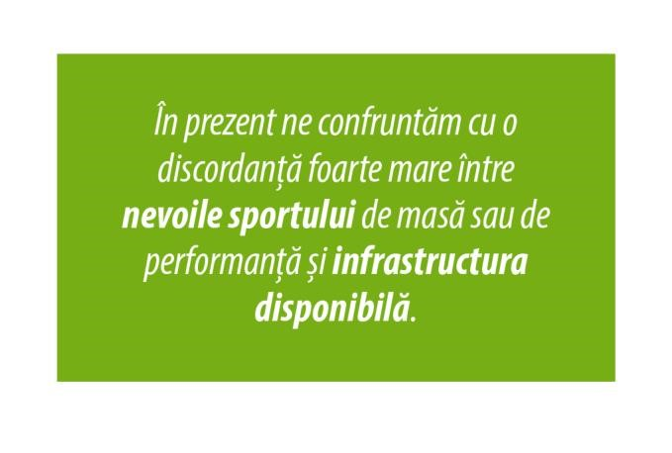
Se are în vedere astfel crearea de noi oportunități pentru practicarea sportului și alinierea la cerințele programelor europene, unde prioritatea este aceea de a facilita accesul populației de toate vârstele la săli de sport, terenuri sportive etc. Mai mult, autorităților locale le revine sarcina de a duce o politică de prevenire a schimbării destinației pentru facilitățile sportive regionale și/sau naționale, acest lucru fiind posibil exclusiv în scopul construirii altor baze sportive mai performante.

- Sporirea gradului de disponibilitate a serviciilor și bazelor sportive de acces comunitar.
Într-o primă fază, se va face o evaluare exactă a posibilităților populației de a accesa diverse facilități sportive în vederea practicării activității fizice și adoptării unui stil de viață activ.
Ulterior, se are în vedere inițierea unor măsuri care să dea posibilitatea cetățenilor de a beneficia de diverse instalații sportive existente la nivel local (abonamente la cost redus pentru acces la cluburile sportive locale pentru cetățenii interesați de practicarea sportului, ziua porților deschise la cluburile sportive etc.).
Unitățile de învățământ existente sau nou înființate vor pune la dispoziția elevilor și studenților instalațiile sportive de care dispun, permițând astfel, cel puțin ocazional, desfășurarea unor lecții de educație fizică complexă.
Şcolile de tip nou trebuie să dispună pe lângă săli de curs, bibliotecă, laboratoare, cantine, alte spatii de cazare şi pregătire sportivă: sala polivalenta, bazin de înot, stadion cu pistă de atletism, etc. Şcolile de tip nou cu infrastructură modernă, sunt soluţia rezolvării problemei infrastructurii sportive în mediul urban şi mediul rural.
Administraţiile publice locale vor investi cu preponderenţă în programe sportive multianuale, de dezvoltare infrastructură sportive (P3) precum şi programe sportive din sfera Sportului de erformanţă (P1) şi sportul pentru toţi (P2).

- Eficientizarea bazelor sportive naționale existente și construirea altora noi.
Așa cum am menționat anterior, în România există actualmente 8 baze sportive de pregătire pentru componenții loturilor naționale și olimpice.
În raport cu starea actuală de funcționalitate a acestora și cu cerințele actuale ale sportului de performanță se impune o intervenție în sensul modernizării și transformării lor în centre de excelență.
În cazul în care există investiții în curs de execuție în cadrul acestor baze sportive este prioritară finalizarea acestora și aducerea lor la nivelul normelor impuse la nivel internațional.
În plus, pentru a putea răspunde adecvat solicitărilor pentru toate tipurile de sport considerăm necesară construirea a 3 centre noi de pregătire și competiție în zone ale țării atent selecționate.

- Armonizarea bazei materiale sportive cu potențialul uman, georgrafic și material al fiecărei regiuni a țării.
În acest demers, alături de Ministerul Tineretului și Sportului este oportună implicarea autorităților locale, a Comitetului Olimpic și Sportiv Român (COSR), a federațiilor sportive naționale și a celorlalte instituții cu atribuții în domeniu.
Se are în vedere elaborarea unei hărți a zonelor în funcție de condițiile climatice, formele de relief și resursele umane existente, care să conducă la o prioritizare a investițiilor în infrastructură în raport cu ramurile de sport care se pretează a fi practicate în regiunea respectivă.
De asemenea, pentru a înlesni procesul de descentralizare se are în vedere înființarea de noi centre regionale cu management performant.

- Modernizarea și crearea de noi cabinete de medicină sportivă în bazele sportive de antrenament și competiții.
Dat fiind specificul activității sportive și intensitatea eforturilor depuse, existența unor specialiști și a unei aparaturi minime de evaluare și susținere a unei stări optime de sănătate a sportivilor este imperios necesară.
Infrastructura sportivă aflată actualmente în administrarea și gestiunea Ministerului Tineretului și Sportului sau a autorităților locale a fost realizată, în mare parte, la standardele anilor 1980 și nu încape nicio îndoială că este necesară modernizarea acesteia și aducerea ei la standardele internaționale actuale.
În condițiile alinierii României la cerințele europene de promovare a sportului de masă, precum și din perspectiva stimulării sportului românesc de mare performanță trebuie depășit nivelul simplei conștientizări în ceea ce privește vulnerabilitățile actuale ale infrastructurii sportive, identificându-se astfel strategii și resurse financiare pentru îmbunătățirea facilităților sportive existente și crearea unora noi.

SURSE DE FINANȚARE PENTRU SPORTUL ROMÂNESC

Sportul de masă și de performanță reprezintă un sector socio-economic dinamic în continuă dezvoltare.
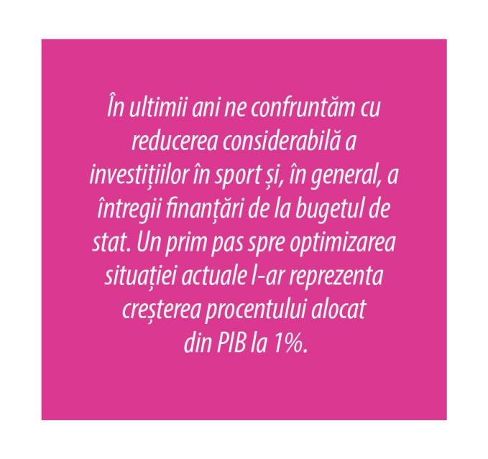
Activitatea sportivă poate fi ușor utilizată drept un instrument de dezvoltare locală, regională și națională. În acest sens, este necesară o susținere adecvată din punct de vedere financiar.
Fondurile alocate sportului în ultimii ani au reprezentat o pondere mică din produsul intern brut (PIB) deși susținerea și dezvoltarea acestui domeniu necesită resurse financiare mai mari.

- 2008 – 0,061% PIB;
- 2009 – 0,060% PIB;
- 2010 – 0,056% PIB;
- 2011 – 0,058% PIB;
- 2012 – 0,061% PIB;
- 2013 – 0,030% PIB;
- 2014 – 0,025% PIB;
- 2016 – 0,025% PIB;
- 2018 – 0,020% PIB;
- 2019 – 0,025% PIB.

Prin urmare, pe lângă administrarea optimă a resurselor financiare deja existente, se impune și atragerea de noi fonduri pentru dezvoltarea sportului de masă și de performanță.
Finanțarea structurilor sportive se va realiza în acord cu următoarele principii:
- Transparența în alocarea fondurilor.
Plecând de la un proces de luare a decizilor în mod deschis și în acord cu o serie de obiective clar definite, distribuția cheltuielilor în activitatea sportivă trebuie realizată în mod transparent. În acest fel se va asigura o evidență clară a repartizării fondurilor de la nivel de club, federații și chiar minister.
- Alocarea prioritară a resurselor în funcție de regiuni și de rezultatele sportive.
În acord cu realitatea performanțială actuală din sportul românesc și cu o diminuare tot mai evidentă a resurselor financiare direcționate către sport, prioritizarea finanțării implică monitorizarea rezultatelor sportive și distribuirea optimă a fondurilor către federațiile naționale care au dovedit și dovedesc că pot atinge obiectivele stabilite. În acest fel se consolidează legătura dintre performanță și finanțare, deciziile de distribuire a resurselor financiare având la bază o evaluare a performanțelor curente și potențial viitoare. La momentul actual avem în vedere 12 sporturi prioritare: gimnastică, canotaj, caiac-canoe, judo, atletism, scrimă, haltere, handbal, polo, lupte, natație și pentatlon modern, tenis de masă. Distribuția fondurilor către restul federațiilor naționale se va face procentual. Actuala prioritizare nu este una rigidă, ea va cunoaște modificări în raport cu rezultatele obținute an de an de către sportivii legitimați la competițiile internaționale importante.
Pentru o bună gestionare a mijloacelor financiare și atragerea de noi fonduri se vor avea în vedere următoarele măsuri:
- Dezvoltarea și integrarea unui sistem bine definit de alocare a resurselor.
În acest sens, trebuie realizată o listă de criterii clar conturate de alocare a resurselor de la bugetul de stat. În felul acesta se îndeplinește principiul transparenței și este stimulată la nivel de federații și cluburi motivația spre performanță.
Vizăm ca federațiile și cluburile să aibă capacitatea de a-și stabili obiective realiste a căror îndeplinire să atragă după sine fondurile aferente, făcându-se astfel legătura între performanță și finanțare.

- Continuitatea accesării fondurilor prin programele sportive naţionale de utilitate publică stabilite de MTS prin OM și, în măsura în care este posibil, identificarea și dezvoltarea unor programe multianuale care să asigure continuitate şi îndeplinirea obiectivelor pe termen lung.
Prin aceste programe structurile sportive au oportunitatea să acceseze, în baza unui proiect bine fundamentat, fonduri publice centrale şi locale. Federaţiile işi vor dezvolta strategia în parteneriat cu Federaţia Sportului Şcolar şi Universitar şi vor contribui la dezvoltarea Sportului şcolar şi Universitar ca bază de selecţie pentru marea performanţă.
Alocarea unui procent de 1% din PIB reprezintă din punctual de vedere al finanţării dezideratul acestei strategii. Deasemenea administraţiile publice locale vor aloca minim 5% din bugetul annual iar ½ din fondurile alocate trebuie direcţionate către sportul şcolar şi universitar.

- Atragerea de noi resurse financiare din mediul privat – parteneriate private, ONG-uri.
Mediul privat a reprezentat până în prezent o resursă care nu a fost valorificată la potențialul său real. Atragerea mediului privat către sport se poate fundamenta pe ideea că o companie privată poate beneficia de un real capital de imagine prin asocierea numelui său cu numele unui sportiv de renume sau al unei federații cu tradiție. În acest sens, legea sponsorizării precum şi alte mecanisme de implicare financiară a mediului privat vor fi implementate astfel încât domeniul sport să prindă contur şi o industrie a sportului să se dezvolte.
Se pot organiza astfel numeroase evenimente sportive în care printre sursele de finanțare să se regăsească companii private sau organizații neguvernamentale (ONG-uri).
Totodată, mediul privat poate aduce în sport o viziune eficientă de business, ajutând cluburile și federațiile să înțeleagă mai bine raportul dintre costuri și performanțe.
De asemenea, interconexiunea dintre sport și turism poate fi exploatată atât ca modalitate de atragere a oamenilor către mișcare (turism activ), cât și ca potențială sursă de venituri.

- Accesarea fondurilor europene.
Dezvoltarea infrastructurii sportive ca element esențial al bunului mers al sportului de masă și de performanță poate și trebuie să beneficieze de diverse programe europene, dispuse să finanțeze proiecte bine fundamentate în acest sens.
Un rol important în acest demers de accesare a resurselor financiare venite din partea UE îl au autoritățile locale. Ministerul Tineretului și Sportului poate încuraja și susține elaborarea de proiecte prin organizarea unor training-uri destinate cluburilor, asociațiilor și altor entități sportive regionale și naționale privind modalitatea de elaborare a unor proiecte viabile. Ulterior, se va avea în vedere implementarea corectă a proiectului la nivel local și îndeplinirea obiectivelor propuse.
Negocierea axelor de finanţare pentru fiecare exerciţiu financiar European trebuie să conţină si axe de finanţare pentru dezvoltarea infrastructurii sportive, pentru dezvoltarea Sportului şcolar şi Universitar ca bază a piramidei sportului românesc.

IMPLEMENTARE, MONITORIZARE ȘI EVALUARE
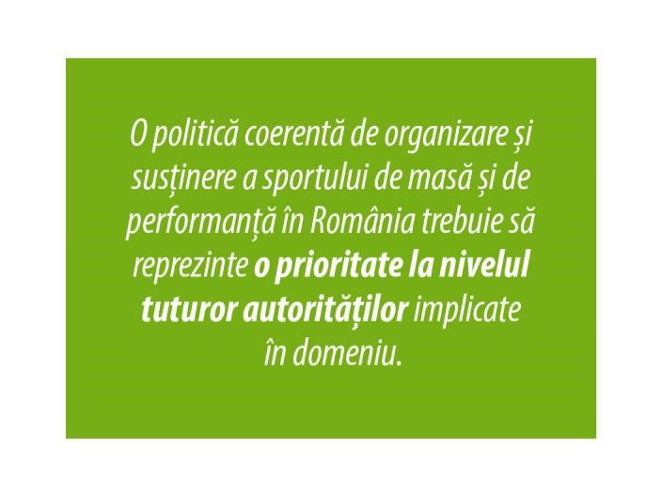
Pentru a valida eficiența Strategiei Naționale pentru Sport este necesar un proces complex de analiză și evaluare a portofoliilor de programe prezentate. Acesta se va realiza în acord cu scopul și metodele propuse în vederea implementării obiectivelor direcționate spre susținerea și consolidarea poziției strategice a sportului în România (ca politică publică în procesul decizional al UE) și spre integrarea țării noastre în elita sportului mondial. Implementarea propriu-zisă va urmări păstrarea direcțiilor de acțiune din ANEXA 2, în sensul îndeplinirii cu strictețe a obiectivelor propuse și încadrării în reperele temporale stabilite. De cealaltă parte, monitorizarea continua presupune urmărirea atentă a manierei de realizare a activităților specificate în Strategie și a gradului în care sunt atinse rezultatele anticipate la nivel național și local. În acest fel pot fi evitate eventualele riscuri intrinsece fazei de implementare și pot fi depășite bariere ce tind să apară uneori în procesul decisional. Potențialele dificultăți apărute pe parcurs nu sunt insurmontabile, ele putând fi rezolvate printr-o acțiune consecventă și inteligentă, printr-un cadru legislativ și instituțional adecvat conturat și printr-un efort de modificare a mentalităților cu privire la intervenția statului și a organismelor centrale în dezvoltarea și organizarea sportului.
Punerea în practică a direcțiilor de acțiune propuse în prezenta Strategie este imperios necesar să se fundamenteze pe identificarea unui număr cât mai mare de soluții și pe selectarea din rândul acestora exclusiv a celor favorabile depășirii situației existente. Vorbim astfel de implicarea tuturor factorilor de decizie care pot modifica contextul actual și pot conduce sportul de masă și cel de performanță spre un prezent concordant cu viziunea europeană.
Delimitarea și respectarea unor puncte intermediare de evaluare anuală, care să împartă procesul de urmărire a eficienței implementării în mai multe etape este fundamentală, permițând astfel anticiparea unor noi riscuri și corectarea soluțiilor astfel încât acestea să corespundă cât mai adecvat contextului. Considerăm riscantă existența unei evaluari unice realizată exclusiv la final, întrucât limitează posibilitățile de intervenție corectoare și ne poate pune în situația de a constata probleme care puteau fi soluționate dacă erau identificate în timp util.
Ministerul Tineretului și Sportului din România cu participarea organizațiilor sportive naționale precum federațiile naționale și COSR-ul sunt direct responsabile de monitorizarea și controlul aplicării prezentei Strategii.

BIBLIOGRAFIE SELECTIVĂ

- Sport and Child and Youth Development – SCYD, 2009
- WHO, Global Strategy on Diet, Physical Activity and Health, 2004
- European Commission, Europe 2020. A European Strategy for Smart, Sustainable and Inclusive Growth, 2010
- IOC, Olympic Charter, 2007
- European Commission, White Paper on Sport, 2007
- European Parliament Resolution on the Role of Sport in Education, 2007
- European Commission, EU Physical Activity Guidelines – Recommended Policy Actions in Support of Health-Enhancing Physical Activity, 2008
- Consolidated Versions of the Treaty on European Union and the Treaty on the Functioning of the European Union, Official Journal of the European Union, vol. 51, 2008
- Council of the European Union, The Health-Enhancing Physical Activity, 2013
- The Council of Europe Sports Charter, 1993
- European Commission, Eurobarometer – Sport and Physical Activity, March 2014
- Institute of Health Metrics and Evaluation (IHME), GBD Profile, România, 2013
- Raportul Național de Sănătate a Copiilor și Tinerilor, Institutul Național de Sănătate Publică, 2013
- The Social Benefits of Sport – An Overview to Inform the Community Planning Process, 2005

ANEXĂ

ANALIZA SWOT ȘI STEEPLE

Pentru o viziune mai clară asupra resurselor, dar și asupra limitelor existente la nivelul sportului românesc de masă și de înaltă performanță se impune realizarea unei examinări aprofundate a domeniului, cu ajutorul analizei SWOT (Strengths – Weaknesses – Opportunities – Threats) și STEEPLE (Social – Technology – Economic – Environment – Political – Legal – Ethical). Prima dintre acestea reprezintă o metodă frecvent folosită întrucât oferă o imagine de ansamblu completă și detaliată, extrem de utilă înaintea derulării oricărui proiect de anvergură. De cealaltă parte, analiza STEEPLE vine în completarea celei dintâi și surprinde diverși factori sociali, tehnologici, economici, politici, de mediu, legali și etici pe care trebuie să-i luăm în considerare în elaborarea prezentei strategii.
Ambele analize asigură stabilirea unor obiective adecvate realității pe care o examinează
datorită perspectivelor ample din care este privit domeniul activității fizice și sportului de performanță.

 | Aspecte Sociale (Social)
Puncte tari (Strengths) | - capacitatea sportului de a îmbunătăți coeziunea, integrarea, dezvoltarea și educarea comunitară  - existența unei tradiții de promovare a identității naționale prin sport  - capacitatea sportului de a îmbunătăți nivelul de sănătate publică atât la nivel fizic, cât și mental  - capacitatea sportului de a preveni și reduce comportamentele anti-sociale, în special în rândul tinerilor  - capacitatea sportului de a provoca schimbări sociale pozitive
Puncte slabe (Weaknesses) | - oportunități limitate de practicare a sportului de către toate categoriile de populație (copii, tineri, vârstnici etc.)  - tendință de îmbătrânire a populației  - nivel redus de conștientizare la nivelul populației în ceea ce privește importanța unui stil de viață activ și beneficiile activității fizice asupra sănătății  - vizibilitate media redusă a beneficiilor practicării activităților fizice la nivelul populației în ansamblu  - existența unui număr limitat de specialiști din domenii conexe sportului care pot contribui la creșterea performanței  - cercetare limitată în domeniul sportului  - lipsa unor programe de activitate fizică special destinate
 |  | persoanelor din categorii defavorizate (persoane cu dizabilități, minorități etnice, refugiați etc.)
 | h) | număr redus de ore de sport în programa școlară
 | i) | lipsa unor programe de reinserție socială a foștilor sportivi de performanță
 | j) | calificare precară a unora dintre persoanele care activează în domeniul sportiv
Oportunități (Opportunities) | a)  b)  c) | disponibilitatea tinerilor de a-și schimba stilul de viață și a se orienta spre activitatea fizică  număr mare de tineri care aleg și finalizează studii de specialitate în domeniul sportului  capacitatea strategiei naționale privind activitatea fizică și sportul de performanță de a genera un impact pozitiv la nivel social
 | d) | resursă demografică substanțială, prin creșterea numărului  de tineri practicanți
 | e) | șansa de a crea un mediu social unde nivelul ridicat de activitate fizică este privit cu admirație
Amenințări (Threats) | a)  b)  c)  d)  e) | șomaj în creștere  deteriorarea continuă a condițiilor de viață  incidență mare a bolilor cardio-vasculare, obezității și altor afecțiuni cronice ce derivă din sedentarism îmbătrânirea (rapidă) a populației  emigrarea tinerilor cu potențial atât în sport, cât și în domenii conexe
 | f) | lipsa interesului specialiștilor români din diaspora de a se implica în dezvoltarea sportului
 | g) | lipsa educației în domeniul sănătății publice (importanța exercițiului și sportului practicat frecvent pentru o viață sănătoasă)

 | Aspecte Tehnologice (Technology)
Puncte tari (Strengths) | - existența unor tehnologii ce pot fi folosite în domeniul sportului și capacitatea de a dezvolta altele noi în acord cu cerințele domeniului  - acces la internet pentru un segment tot mai mare de populație și capacitate de a disemina larg informația  - recenta dezvoltare și eficientizarea canalelor de comunicare informală (social media, telefonie mobilă etc.)
Puncte slabe (Weaknesses) | a)  b) | studii științifice insuficiente și incapacitate de transfer a cunoștințelor științifice în domeniul practic finanțare precară a cercetării în domeniul sportului
 | c) | număr limitat al specialiștilor și cercetătorilor în sport
 | d) | acces limitat la informația de ultimă oră
Oportunități (Opportunities) | a)  b) | posibilitatea adaptării în sport a unor tehnologii dezvoltate deja în domenii precum cel al apărării, sau al comunicațiilor posibilitatea de a disemina larg informații în domeniul sportului și activității fizice prin intermediul tehnologiei existente
Amenințări (Threats) | a) | diminuarea capacității centrelor de cercetare în ceea ce privește difuzarea pe piață a resurselor informaționale și tehnologice care ar putea conduce la perfecționarea sportivă
 | b) | finanțare insuficientă a cercetării în domeniul sportului

 | Aspecte Economice (Economic)
Puncte tari (Strengths) | a) | dezvoltarea capacității de a organiza competiții  internaționale în țara noastră, fapt ce conduce automat la un flux financiar în creștere
 | b) | existența fondurilor nerambursabile în domeniul sportului și a activității sportive
Puncte slabe (Weaknesses) | a)  b) | atragerea insuficientă de fonduri din sectorul privat spre sportul de masă și/sau de performanță  cunoștințe precare a populației despre existența fondurilor nerambursabile disponibile pentru dezvoltarea domeniului sportiv (printre cauze se numără dificultățile de accesare, promovarea deficitară a acestora)
 | c) | cheltuieli ridicate pe probleme de sănătate pentru cei care duc un stil de viață sedentar
Oportunități (Opportunities) | a) | disponibilitatea Uniunii Europene de a finanța programe destinate sportului de masă
 | b) | scăderea semnificativă a cheltuielilor pe sănătate, rezultată prin adoptarea unui stil de viață activ
Amenințări (Threats) | a) | creșterea dezinteresului spre finanțarea sportului și a activităților sportive
 | b) conștientizare precară în ce privește argumentul economic pentru a menține un stil de viață activ

Aspecte ce țin de mediu (Environment)
Puncte tari (Strengths) | a) | spațiu geografic și climă variată care permit practicarea mai multor tipuri de sporturi
 | b) | tradiție consistentă în sportul de mare performanță, care poate asigura continuitate sporturilor în funcție de zona geografică și relief
Puncte slabe (Weaknesses) | a)  b)  c) | acces dificil sau insuficient al populației la facilitățile sportive deja existente  management defectuos al organizațiilor sportive locale sau naționale  baza de selecție redusă a sportivilor de înaltă performanță în funcție de specificitatea geografică a sportului
 | d) | infrastructură sportivă insuficientă sau depășită
 | e) | lipsa unei campanii de sensibilizare cu privire la protecția naturii pentru implementarea unei culturi favorabile sustenabilității
Oportunități (Opportunities) | a) | promovarea sportului de masă și de performanță în funcție de specificitatea geografică a zonei, prin intermediul rezultatelor remarcabile ale sportivilor pregătiți în zona respectivă
 | b) | maximizarea rezultatelor sportive prin investiții în sporturile specifice zonelor geografice
Amenințări (Threats) | a) | degradarea accentuată a unor baze sportive, care poate duce într-un final la dispariția acestora
 | b) | diminuarea numărului sportivilor de performanță, din lipsa investițiilor specifice în sport pentru fiecare zonă geografică

 | Aspecte politice (Political)
Puncte tari (Strengths) | - persoane din sportul românesc care ocupă poziții importante în organizațiile sportive internaționale (CIO, IJF, SportAccord etc.), dar și în viața publică din România  - calitatea de membru UE, care permite adoptarea unor strategii politice globale destinate îmbunătățirii sportului de
 |  | masă
Puncte slabe (Weaknesses) | a) | implicare redusă a autorităților locale în promovarea și dezvoltarea programelor de activitate fizică și a sportului de performanță
 | b) | absența unei prioritizări a sporturilor în baza rezultatelor concrete obținute în plan național și internațional
Oportunități (Opportunities) | a) | posibilitatea atragerii unor oameni din sport în domeniul politic, astfel încât deciziile de ordin politic să fie în acord cu realitatea domeniului
Amenințări (Threats) | a) | instabilitate politică la nivel național și internațional

 | Aspecte ce țin de legislație (Legal)
Puncte tari (Strengths) | a) | existența unei legi a sportului care vizează direct pe cei implicați în sportul de performanță
Puncte slabe (Weaknesses) | a) | lipsa unei legislații centrată pe problematica sportului de masă
Oportunități (Opportunities) | a) | orientarea din ce în ce mai pregnantă a structurilor UE spre  adoptarea de legi care vizează dezvoltarea activităților fizice
 | b) | dezvoltarea unor parteneriate între Ministerul Tineretului și Sportului și alte ministere care să faciliteze adoptarea de legi în beneficiul sportului de masă și de performanță
Amenințări (Threats) | a) | adoptarea unor legi care acoperă deficitar aspectele unei problematici de sport, sau care oferă posibilitatea unor interpretări defectuoase

 | Aspecte etice (Ethical)
Puncte tari (Strengths) | - o tradiție de fair-play competițional în rândul sportivilor de înaltă performanță  - o bună absorbție a sportivilor de alte naționalități/minorități
 | în cadrul cluburilor/echipelor sportive
Puncte slabe (Weaknesses) | a) absența unui Cod Etic destinat suporterilor
Oportunități (Opportunities) | a) educarea populației încă de la nivel școlar în sensul competitivității și nu al discriminării sau intoleranței
Amenințări (Threats) | a) o incidență tot mai mare a cazurilor de dopaj la nivel internațional

De exemplu: celebra cursă de canotaj Oxford versus Cambridge, British Universities and College Sport, National Collegiate Athletic Association, German University Sport Federation etc.
exemplu: în zonele montane se poate investi mai mult în dezvoltarea sporturilor de iarnă.

